
姓名：许晓熊 时间：2014年2月27日

沪铜：国内需求前景不明 期价或将弱势下行

摘要：在节后国内需求改善预期、美联储维持缩减购债、欧美数据好坏不一、国内房地产风险加剧等因素的共同影响下，2月份沪铜呈现横盘下挫的走势。展望3月，美联储维持缩减购债，人民币贬值引发资金外流，房地产风险进一步加剧，中国经济面临下行风险，且铜市供需矛盾加剧，铜价或将弱势下行。沪铜1405合约可于49500下方建立空单，下方支撑48000，止损参考50000。
-------------------------------------------------------------------------------------------------------------------------------------------

一、2月份伦沪铜市场走势回顾

在节后国内需求改善预期、美联储维持缩减购债、欧美数据好坏不一等因素的共同影响下，2月份上半月沪铜呈现横盘震荡的走势，伦铜则震荡走高。但随着下半月国内房地产风险引发市场出现动荡，期铜出现急挫行情。截至2月26日，伦铜环比下跌0.95%至7030美元，沪铜1405合约下跌2.74%至49680元。现货方面，节后下游采购意愿未现明显增强，持货商出货意愿相对较强，整体供应充裕。但随沪期铜回落，部分下游逢低入市，中间商亦收货，市场交投出现改善。

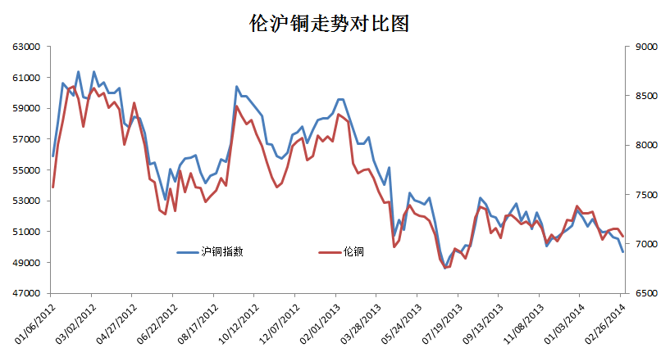
图表1， 资料来源：瑞达期货 ，数据来源：文华财经

二、宏观基本面

1、12月OECD领先指标稳步增长，但新兴市场持续迟缓

2013年12月OECD 综合领先指标升至100.9，前值为100.8，为2011年3月以来最高。数据显示，全球主要发达经济体稳步增长。美国领先指数由100.9上升至101.0，日本领先指数由101.3上升至101.4，因日本央行推出了 空前的货币刺激措施来提振经济。欧洲方面亦表现出复苏迹象。欧元区12月领先指标从11月的100.9提升到101.1，德法意三大经济体的前景改善。英国领先指数持平于101.3。不过大型新兴市场则表现出增长迟缓的情况，其中中国领先指标持平于99.3，巴西持平于98.7，俄罗斯持平于99.7，印度经济增长持续不乐观，领先指数为97.0，前值为97.2。

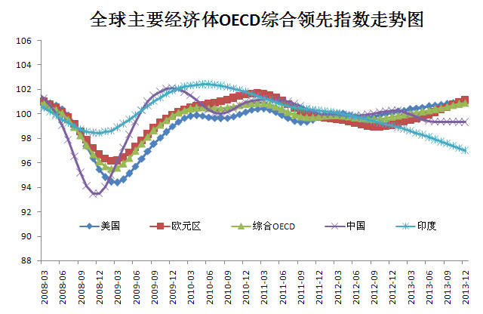
图表2， 资料来源：瑞达期货 数据来源：OECD

- 中国经济数据引发对经济增加前景的忧虑

PMI方面，2014年1月份中国官方制造业PMI为50.5，比上月回落0.5。PMI连续16月处于扩张区间，表明经济弱复苏趋势并未结束，但增长动能不强。2月汇丰中国制造业采购经理人指数(PMI)初值为48.3，比1月终值下降1.2个百分点，创7个月新低。官方、汇丰PMI指数双双回落，因受春节因素影响，也预示2014年经济开局走势平缓。CPI和PPI方面，据国家统计局数据，2014年1月份，全国居民消费价格总水平同比上涨2.5%，与上月持平。而PPI同比下降1.6%，环比下降0.1%。至此，PPI自2012年3月起连续23个月负增长。1月份PPI的同比下滑部分受春节因素影响，但也一定程度意味着对工业金属的需求将走软。进出口方面，1月份，中国进出口总值2.34万亿元人民币，同比增长7.3%。其中，出口增长7.6%；进口增长7%；贸易顺差1948.5亿元，扩大11%。1月份乐观的外贸数据可能受春节因素影响，部分因欧美发达经济体好转提升了对外贸的需求。但其与不甚理想的制造业PMI新出口订单指数的矛盾表明，增长能否持续仍不确定，需要结合2月份数据再作判断。

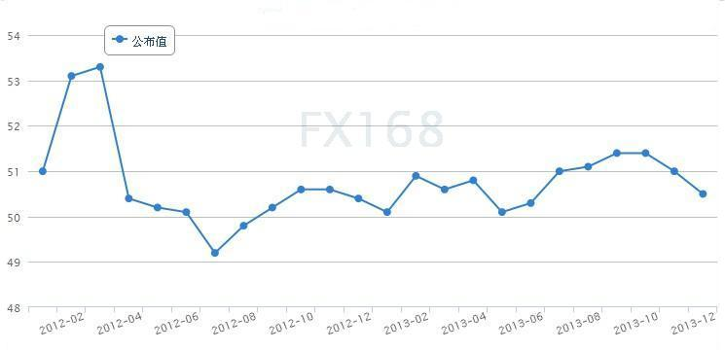
中国官方PMI指数
图表3， 资料来源：瑞达期货 数据来源：FX168

3、全球货币政策仍将维持

美国方面，1月FOMC会议纪要显示，几乎所有参会议员都赞成缩减100亿美元购债额度，并表示若失业率跌至6.5%的槛值下，通胀率高于2%，不排除有加息的可能。同时美联储授予耶伦扩大回购的自由裁量权，此举被市场解读为为紧缩铺路。因此美联储在2014年逐步退出QE，2015年起逐步加息，仍是大概率事件。而中国方面，2014年1月社会融资规模2.58万亿元，刷新单月规模历史新高；1.32万亿元的新增人民币贷款也创下了近4年来的最高水平。从1月份核心经济金融指标来看，中国经济总体稳健运行，但略现疲弱迹象。对于货币政策的制定而言，当前通胀压力不大，并不足以引致货币政策放松，央行将继续执行稳健的货币政策，如有需要也只会进行货币政策的微调。3月陆续将有各大央行进行议息，但基本有望维持按兵不动，影响较为有限。

4、三月份美元有望展开反弹行情

一个月来美国公布的经济数据忧大于喜，引发市场对美国经济增长放缓的担忧，同时也提升了美联储减缓缩减QE规模的预期。受此影响，2月份美元呈现震荡下行的格局。不过这段时间美国经济数据不乐观部分归因于恶劣的天气条件，随着天气的转好，美国经济复苏依然可期；另外，美联储近期公布的会议纪要进一步确认当前缩减购债的步伐仍将保持，2015年起逐步加息预期增强，美元或可获益上行。从技术上看，美元指数下方80一线呈现明显支撑，上行的概率要高于下行。因此，我们判断3月份美元有望展开反弹行情。

三、铜市供需分析

1、全球铜市供应过剩格局仍将延续

2014年铜市供应仍将维持稳步增长的格局。据世界金属统计局（WBMS）最新公布的报告显示，2013年全球铜市供应过剩38.7万吨，相对于2012年的25万吨供应过剩呈扩大之势，因精炼铜产量上升5.3%。其中，2013年全球精炼铜产量为2139万吨，消费量为2100.3万吨。从各主要产铜国的情况看，智利国家统计机构公布的经济报告显示，智利2013年年度产量为578.8万吨，高于2012年的545.7万吨。智利国家铜业委员会（Cochilco）预测今年智利将增产5.2%，达600万吨，2015年将较今年增产2.4%，达到620万吨。秘鲁方面，2013年铜产量较上年增长5.92%至138万吨，产量增加未现放缓。从企业情况看，必和必拓报告显示其上半财年净利增83%，其中铜矿产量跃升6%，达到84.3万吨。
可以看到，今年全球产铜的热情依然不减，不过铜市供应仍然存在变数。据报道，欧洲铜升水报价在过去一个月中攀升，因智利港口的罢工令该国铜出口遭遇破坏，导致市场供应有限。鉴于此类罢工规模小，因此影响较为有限。因此，目前看全球铜市供应过剩的格局仍将延续。

2、需求-全球制造业扩张前景不明朗

中国方面，2013年12月份，规模以上工业增加值同比实际增长9.7 %，比11月份回落0.3个百分点；从环比看，12月份比上月增长0.71%。而1-12月，规模以上工业增加值同比增长9.7%。工信部表示，中国2014年规模以上工业增加值增长预期目标约9.5%，稍低于2013年水平，显示国内在保持工业平稳运行的同时，化解产能严重过剩也成为重要工作。2013年中国全社会用电量累计53223亿千瓦时，同比增长7.5%，增速同比提高2%，但自8月份以来用电量增加一路趋缓，因第四季度传统用电低谷到来以及国家淘汰落后产能政策落实。中电联预计2014年用电量增长将比2013年略低，大约为6.5%-7%。此外，中国官方、汇丰PMI指数双双回落，因受春节因素影响，也预示2014年经济开局走势平缓。
美国方面，1月工业产出月率下降0.3%，自2013年7月以来首次下跌；1月产能利用率78.5%，较前值修正后的78.9%有所下滑，更是大幅不及预期的79.3%；1月制造业产出月率下降0.8%，创2009年5月以来最大降幅，预期上升0.1%。1月份美国制造业数据不理想，部分缘于恶劣的严寒天气，但仍有部分专家认为天气原因无法解释数据如此大幅的下挫，投资者对美国经济增长前景仍心存疑虑。
欧元区2013年12月工业产出月率下降0.7%，低于预期的下降0.3%，较前值上升1.6%大幅下挫；年率上升0.5%，大幅不及预期的上升1.8%。数据表明，欧元区第四季度轻微加速的经济复苏步伐在去年年底再次趋于迟缓。在主要国家中，德国12月季调后工业产出月率下降0.6%，逊于0.3%的上升预期。12月德国工业产出不及预期主要受动荡的新兴市场的影响，而欧洲边缘国家如西班牙、葡萄牙和希腊对德国产品的需求也在2013年下半年小幅下滑。法国12月工业产出月率下跌0.3%，逊于预期，年率增长0.5%，大幅不及前值增长1.7%；12月制造业产出月率持平，年率增长0.5%，不及前值增长1.6%。意大利季调后12月工业产出月率下跌0.9%，大幅低于预期，而前值更是增长了0.3%。在制造业方面，欧元区2月Markit制造业PMI初值为53.0，低于预期及前值。在主要国家中，2月Markit/BME制造业PMI初值略微跌至54.7，低于市场预期及前值，但仍处于荣枯线以上。意大利1月Markit/ADACI制造业PMI初值53.1，较前值53.3有所回落。而法国2月Markit/CDAF制造业PMI初值为48.5，低于预期的49.6。数据显示，欧元区制造业增长有所趋缓，欧元区经济复苏仍未摆脱弱势复苏的格局。
综述，从以上数据来看，欧美制造业扩张速度有所趋缓，美国增长前景再生波折，欧洲尚未摆脱弱势，中国正处于“调结构”的关键阶段，制造业扩张前景同样存不确定性，或制约铜市上升的空间。

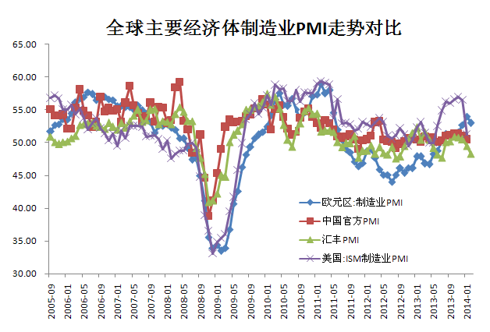
图表4，资料来源：瑞达期货 数据来源：Wind资讯

3、需求—全球显性库存转移，供需矛盾并未缓和

LME库存自去年年中触及10年高位以来开始回落，截至到2月21日，LME伦铜库存为285350吨，为连续第二十四周下滑；相对应的，沪铜库存则出现回升，截至2月21日，上海期货交易所的沪铜库存连续六周出现反弹，报194111吨；COMEX铜库存方面则维持较为低位的水平。整体看，全球库存逐渐走低，似乎预示需求的回暖，但期间全球铜价却经历震荡走低的走势。这种矛盾的情况预示供需矛盾并没有出现改善。国际铜业研究组织发布的一份报告显示，包括中国非报告库存在内的10月全球精铜市场重又恢复小幅供给过剩13,000吨，9月则是供给不足达135,000吨，实际上更多的显性库存转为隐性库存。

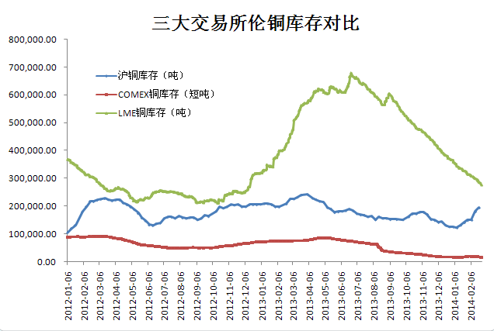
图表5，资料来源：瑞达期货 ，数据来源：LME官方网站 上海期货交易所

- 中国供需矛盾有所加剧

（1）原矿供应—国内铜矿产量与进口量同步剧增

2014年1月中国铜精矿进口量为103.96 万吨，同比剧增36.6%，2013年全年铜精矿累计进口量高达1007万吨，同比增加28.7%。产量方面，中国2013年12月铜精矿产量达16.76万吨，维持较高水平。而去年1-12月铜精矿累计产量高达177.29万吨，同比增加9%，创近年来最高水平。考虑到今年以及明年的铜精矿TC/RC费用稳中走强，中国铜精矿进口量亦大幅攀升，铜冶炼产能将进一步释放。鉴于中国经济告别超高速增长，铜的消费速度将有所放缓，但其产量增速不减反增，暗示未来铜行业面临的产能过剩问题将有所加剧。

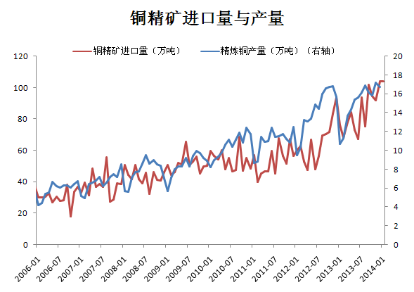
图表6，资料来源：瑞达期货 ，数据来源：Wind数据库

（2）精铜供应—精铜接近纪录、国内产量稳步增长

海关最新数据显示，1月中国未锻造铜及铜材进口量为53.6万吨，环比增长21.5%，同比增长53.2%。1月中国未锻造铜及铜材进口创历史新高。精炼铜方面，中国1月精炼铜进口量为397,459吨，较上年同期增加63.5%，并接近2011年12月创下的406,937吨的纪录。1月份进口量大增部分缘于一些进口商原计划2月初进口的铜提前到1月，同时1月份国内资金面偏紧，支撑了融资铜需求，也推动进口量的增长。2013年12月精炼铜产量61.6万吨，同比增长6.28，全年国内精炼铜产量累计685万吨，同比增长14%。数据显示，国内精炼铜供应依然维持稳步增长的态势。
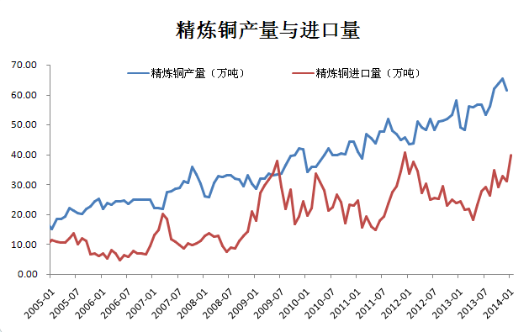
图表7，资料来源：瑞达期货 ，数据来源：Wind数据库

（3）国内下游需求前景不甚明朗

从国内终端需求来看，铜的主要消费行业空调行业仍将保持稳定的增长，但房地产行业和汽车行业的前景存在更大的不确定性。整体而言，未来国内铜市需求前景不甚明朗。
空调方面，空调行业去年12月延续了内销高景气，12月空调行业产量同比上升26.58%，1-12月累计值同比增长8%。由于产品价格保持同比上行，同时原材料价格下行，因此品牌企业的高毛利水平仍可持续。另外，根据苏宁方面发布的《2014空调行业白皮书》，预计今年的空调市场将迎来更新换代高峰，整体市场规模将保持5%左右增长，而今年的空调价格普遍涨幅将达到10%。
汽车方面，1月汽车产量同比小幅下跌，但环比增长超过4%。销售方面表现出乐观态势，同比增长1%，环比大涨6%。尽管1月车市迎来开门红，对于节后2月的汽车市场，大部分经销商并不持乐观态度。来自中国汽车流通协会的消息显示，1月汽车经销商库存预警指数为50.5%，比上月上升10.5个百分点，处于警戒线水平。反映汽车市场需求减弱，库存增加，经销商经营压力增大。据调查，经销商预测2014年2月汽车总需求“增加”的经销商比例由35.6%降至7.1%，与上月相比有较大幅度下滑；认为总需求“减少”的有较大幅度增长，由25.0%增至72.9%。随着春节假期的离去，车市的火热场面开始迅速降温，对基本金属的影响更偏向于负面。
房地产方面，2013年12月国房景气指数为97.21，环比增长0.9%，同比增长1.7%。但该指数仍处于历年较低水平，表明房地产行业在经历多年的高速增长后略显疲态。同时，1-12月全国房地产开发投资同比增速为19.8%，增速比1-11月增长1.5%，表明房地产投资仍保持旺盛。销售方面，1-12月商品房销售同比增速为17.3%，增速比1-12月大幅回落16.8%，而同期商品房待售面积同比增速35.2%，新屋开工面积同比增速达13.5%，一系列数据表明，未来若需求增速进一步下滑，库存积压问题将愈加严重。近期杭州、常州等地多个楼盘出现大幅折价抛售，引发市场对房价下跌的遐想；另外，有传言，包括兴业银行在内的多家银行暂时停止部分房地产贷款，似乎预示房地产风险正在进一步得到银行业的共识。但几乎就在同时，一线城市的卖地收入却出现暴增，京沪广深50天卖地收入1382亿元，同比暴增117%，由此带来的一线城市房价居高不下或将引发调控政策加码。由此可见，房地产行业正在经历风险积聚积累的阶段，对于未来的格局愈加不明朗，由此给基本金属需求前景增加了更多的不确定性。
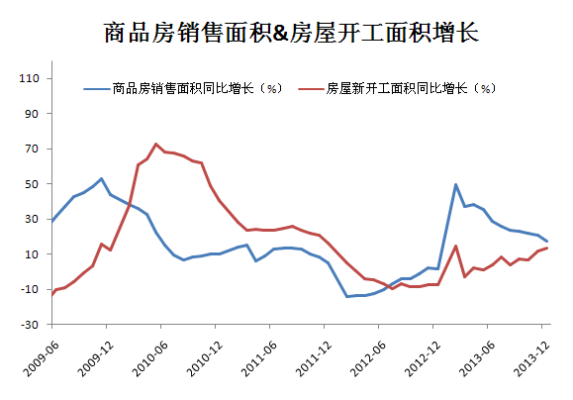

图表8，资料来源：瑞达期货 数据来源：Wind数据库

四、投资者资金动向分析

2014年1月，伦铜下挫，持仓量随之减少。进入2月份后，伦铜探底回升，但持仓量增幅有限，表明资金入场跟进不甚积极，导致反弹高度有限，在2月下旬伦铜重回跌势。另一方面，截止2月18日，美铜CFTC总持仓为162959手，较2月初的151800手有所回升，表明市场人气恢复。其中，美铜CFTC投机基金多头45352手，为2个月来的最低水平，但较上一周仅下滑1555手；同期，投机基金空头为59186，维持2个月来的高水平，但较上一周下滑了5771手，导致净空为13834手，较上一周减少了4216手。净空减少显示市场的看空情绪有所减轻，但鉴于投机基金2月份维持净空状态，表明铜市投机基金中期仍然看空铜价。

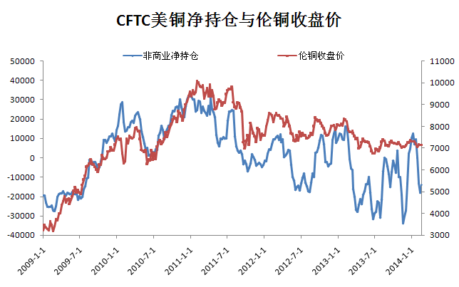

图表9，数据来源：瑞达期货 资料来源：CFTC网站

- 后市展望

全球宏观经济和货币政策方面，欧洲经济仍处于缓慢复苏阶段，但内部经济严重失衡，复苏力度尚不强劲。美国数据好坏不一，前期乐观的经济前景再生疑云。中国方面，官方、汇丰PMI指数双双回落，房地产风波引发市场担忧，中国经济面临下行风险。在货币政策上，中国央行依旧以稳健中实现微调为主，能在一定程度上保证货币流动性的平衡，但亦不会太过放松；美联储将继续缩减QE，利空基本金属。
至于铜本身的基本面，全球铜市供应过剩格局仍将延续。国内铜矿产量与进口量同步剧增，国内精铜产量稳步增长。而需求方面，欧美制造业扩张速度有所趋缓，美国增长前景再生波折，欧洲尚未摆脱弱势，中国正处于“调结构”的关键阶段，制造业扩张前景同样存不确定性，或制约铜市上升的空间。从国内终端需求来看，铜的主要消费行业空调行业仍将保持稳定的增长，但房地产行业和汽车行业的前景存在更大的不确定性。整体而言，未来国内铜市需求前景不甚明朗。
综上所述，笔者认为在全球经济弱复苏、中国经济面临下行风险的背景下，沪铜承受更多的向下压力。2月份沪铜1405合约跌破50000一线，下方空间逐渐打开。操作上可于49500下方建立空单，下方支撑48000，止损参考50000。

免责声明
本报告中的信息均来源于公开可获得资料，瑞达期货股份有限公司力求准确可靠，但对这些信息的准确性及完整性不做任何保证，据此投资，责任自负。本报告不构成个人投资建议，客户应考虑本报告中的任何意见或建议是否符合其特定状况。本报告版权仅为我公司所有，未经书面许可，任何机构和个人不得以任何形式翻版、复制和发布。如引用、刊发，需注明出处为瑞达期货研究院，且不得对本报告进行有悖原意的引用、删节和修改。

